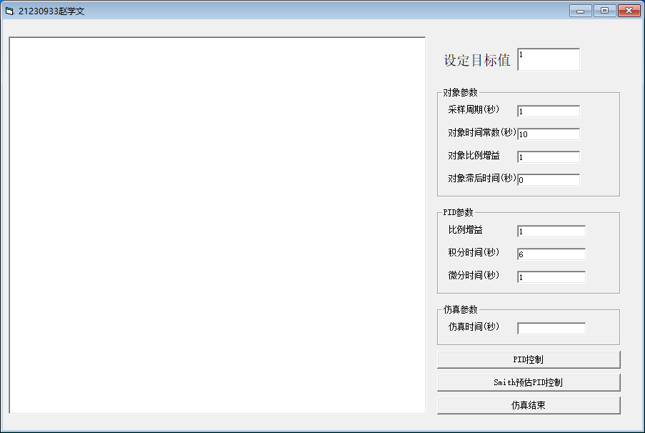
图3带Smith预估器的PID控制主界面
（一）无纯滞后时的 PID 控制响应
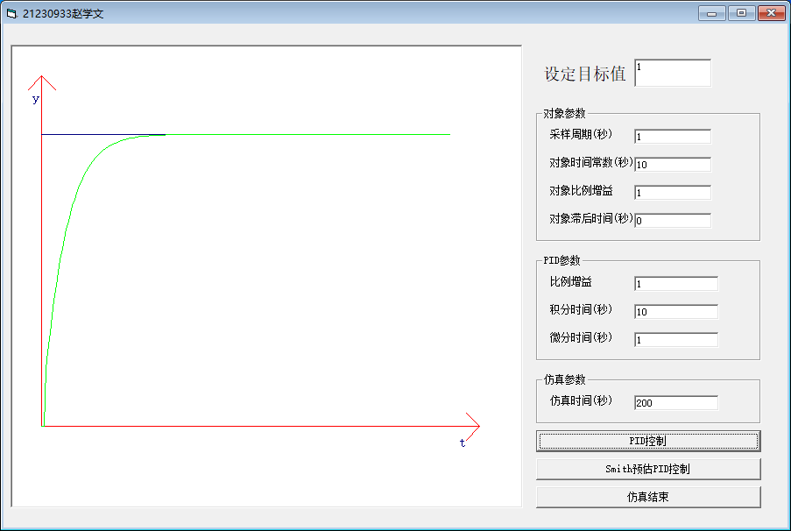
图4 τ=0 s 时 PID 控制响应曲线
由图3可见，当对象没有纯滞后环节时，被控对象近似为单纯的一阶惯性环节，PID 控制器能够取得较好的控制效果。响应曲线快速上升并逐渐收敛到设定值，超调量几乎没有，稳态误差基本为零，说明该组 PID 参数在无滞后对象下具有较好的快速性、稳定性和准确性。
- 引入 10 s 纯滞后
- 后的 PID 控制响应
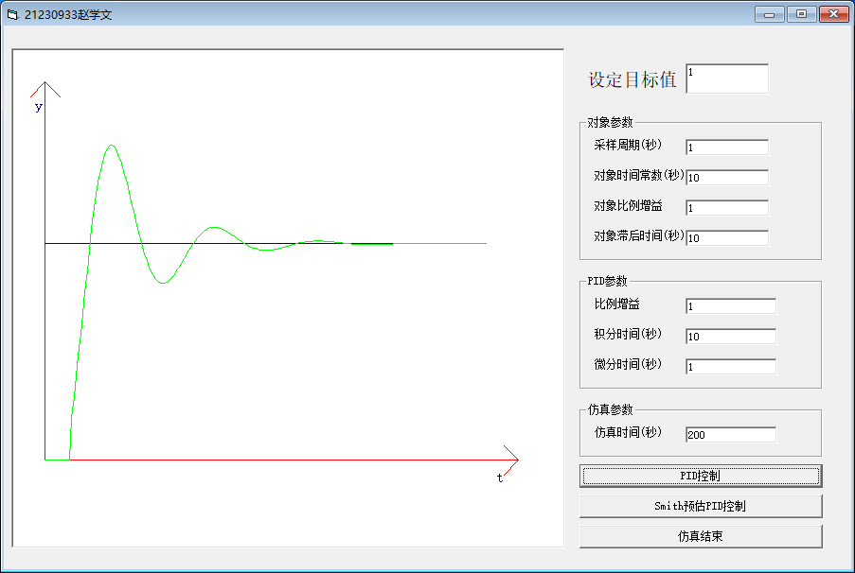
图5 τ=10 s 时常规 PID 控制响应曲线
（三）引入 10 s 纯滞后后的 Smith 预估 PID 控制响应
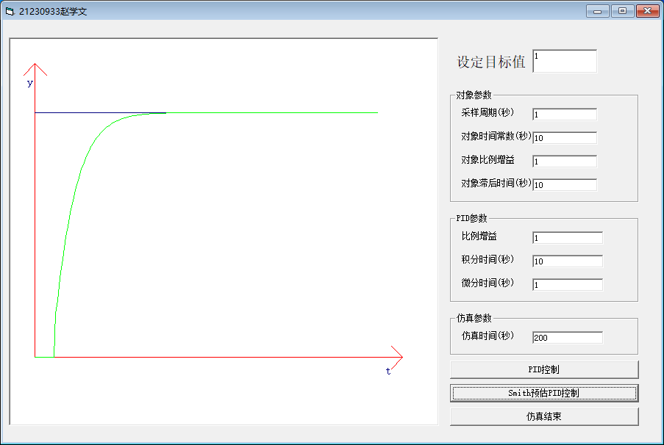
图6 τ=10 s 时 Smith 预估 PID 控制响应曲线
由图5可见，在相同纯滞后时间和 PID 参数条件下，加入 Smith 预估器后，响应曲线恢复为较平滑的一阶上升过程，振荡和超调显著减小，稳态误差仍接近零。与图4相比，Smith 预估器通过对象模型对输出进行预测，使 PID 控制器能够基于近似无滞后的反馈信息进行调节，从而削弱纯滞后对闭环系统稳定性和动态品质的不利影响。
综合三组曲线可以看出：纯滞后环节会降低常规 PID 控制系统的稳定裕度，使响应过程更容易出现超调和振荡；而 Smith 预估控制并不是改变 PID 的基本调节规律，而是通过模型预估补偿滞后，使控制器提前获得有效反馈。只要对象模型参数与实际对象较为一致，Smith 预估 PID 能明显改善大滞后对象的动态响应。
五、心得体会
通过本次实验，我进一步理解了纯滞后环节对闭环控制系统的影响。无滞后时，常规 PID 控制能够较快、较平稳地跟踪设定值；但当对象存在较大滞后时，即使 PID 参数不变，系统也会出现明显超调和振荡，说明滞后会使控制作用与输出变化之间产生时间错位。加入 Smith 预估器后，控制器利用对象模型对滞后影响进行补偿，响应曲线明显改善。实验说明，在大滞后对象控制中，单纯调整 PID 参数往往效果有限，引入预测补偿结构能够更有效地提高系统稳定性和控制品质。

